**Corso di Metodi di Ottimizzazione               Gruppo 4**

A.A. 2019/2020               Ing. Ivan Egizio

Prof. Raffaele Martone   Ing. Michele di Giovanni

   Ing. Tommaso Loffredo

**Traccia dell’esercizio**

Progetto ottimo di un campo elettrico Ē con sorgenti rettilinee indefinite con dominio assegnato.

**Descrizione del sistema fisico**

Il sistema è composto da un certo numero sorgenti (supporremo n = 4) rettilinee indefinite che entrano nel piano considerato.

I parametri delle sorgenti quali le posizioni sono note, mentre la densità di carica è nota solo per alcune sorgenti.

Supponiamo che il dominio assegnato sia un intervallo sull’asse X.

Per la risoluzione dell’esercizio basta utilizzare un sistema di assi coordinati (x, y).

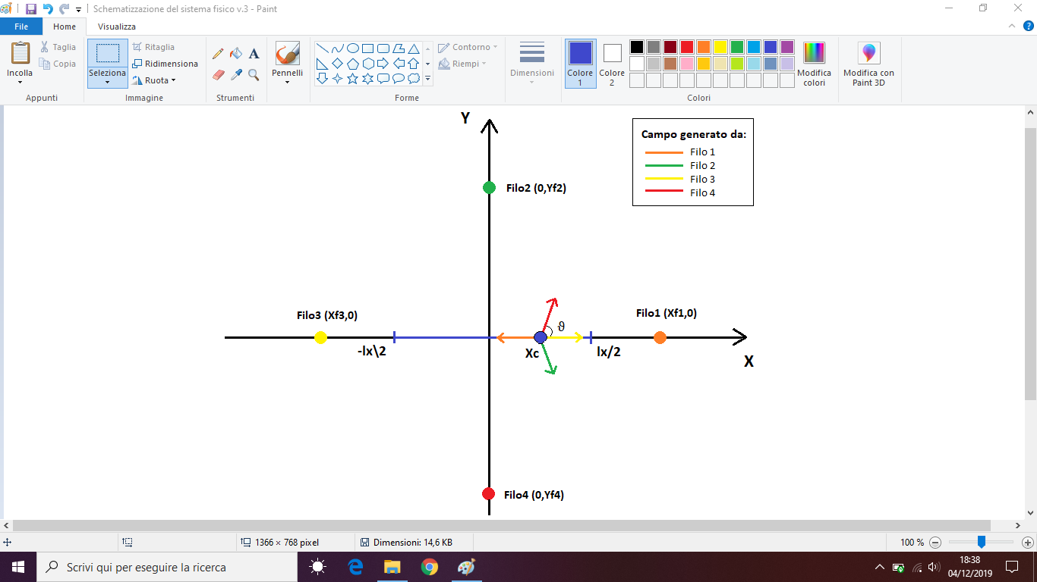

Fig. 1: Schematizzazione del sistema fisico.

Il campo elettrico generato dalle sorgenti in un punto Xc, può essere valutato sull’asse X utilizzando le linee di flusso e il teorema di Gauss.

Quest’ultimo permette di valutare il campo elettrico Ē in un punto dello spazio generato da una sorgente rettilinea indefinita.

**Nel caso generale**, il campo elettrico in un punto sull’asse X ha componente lungo gli assi coordinati (x,y) :

Ē(x,y) = Ex(x,y) îx + Ey(x,y) îy

Esso è caratterizzato oltre che da una densità di carica lineare λ misurata in C/m, anche dalla distanza tra il punto in cui è calcolato il campo e la sorgente del campo, e viene valutato come:

$Ex=\frac{λ}{2πε0}\frac{1}{\sqrt{{(Xc-Xf)}^{2}+ {(Yc-Yf)}^{2} }} cosϑ$

$Ey=\frac{λ}{2πε0}\frac{1}{\sqrt{{(Xc-Xf)}^{2}+ {(Yc-Yf)}^{2} }} sinϑ$

che rappresentano le proiezioni del campo elettrico sugli assi coordinarti rispetto a un generico punto Xc.

Analizzando quanto sopra descritto, abbiamo:

𝜺0 prende il nome di costante dielettrica nel vuoto ed è pari a: ≈ ${8.85*10}^{-12 }\frac{C^{2}}{Nm^{2}}$

mentre

$cosϑ=\frac{Xc-Xf}{\sqrt{{(Xc-Xf)}^{2}+ {(Yc-Yf)}^{2} }}$

$sinϑ=\frac{Yc-Yf}{\sqrt{{(Xc-Xf)}^{2}+ {(Yc-Yf)}^{2} }}$

sono rispettivamente il coseno e il seno degli angoli che il vettore campo elettrico forma con l’asse X e Y (Vedi Fig.1).

Il campo elettrico risultante generato dalle 4 sorgenti in un punto Xc sarà:

Ētot(x,y) = Ē1(x,y) + Ē2(x,y) + Ē3(x,y) + Ē4(x,y)

Il campo elettrico desiderato all’interno del nostro dominio sarà:

Ēdes(x,y) = Edesx(x,y) îx + Edesy(x,y) îy

**Valutando solo la componente x del campo nei punti del dominio** e

considerando adesso la sovrapposizione dei campi di tutte le sorgenti del sistema, il campo elettrico complessivo sull’asse X sarà la somma dei campi generati in tutti i punti dell’asse X (Intervallo [-lx/2, lx/2]).

La funzione che descrive la discrepanza del campo elettrico da progettare da quello desiderato **esclusivamente rispetto alla componente x sull’asse delle ascisse**,

supponendo di far variare solo 3 componenti $λ1,λ2,λ3$ è:

$fobj\left(λ1,λ2,λ3\right)=\int_{-lx/2}^{lx/2}{}\frac{{| {Ēdes}_{x}\left(x\right)- {Ētot}_{x}\left(x,λ\right)|}^{2} }{{<|{Ēdes}_{x}\left(x\right)|}^{2}>}dx (1)$

**Campionamento e normalizzazione**

Prima di poter definire la funzione obiettivo ed effettuarne un'analisi numerica, è necessario applicare due tecniche: campionamento e normalizzazione.

Il campionamento è una tecnica che consiste nel discretizzare una funzione continua nel tempo. L'ampiezza del passo di campionamento può essere valutato a intervalli temporali regolari e non. In questo caso specifico, si è deciso di utilizzare un campionamento a passo costante.

La normalizzazione è l'operazione la quale, dato un vettore, lo si porta ad avere una norma unitaria.

La funzione verrà campionata su Nc valori dell'asse X ed inoltre, verrà normalizzata e mediata sul valor medio di ${| {Ēdes}_{x}\left(x\right)|}^{2}$, in modo tale da esprimere la funzione obiettivo come percentuale di scostamento tra il campo elettrico progettato e quello ideale.

Campionando e normalizzando ${| {Ēdes}_{x}\left(x\right)- {Ētot}_{x}\left(x,λ\right)|}^{2}$ ossia passando dalla forma integrale ad una campionata la funzione obiettivo si scrive come:

$fobj\left(λ1,λ2,λ3\right)=\frac{1}{<{| {Ēdes}_{x}\left(x\right)|}^{2}>} \frac{lx}{Nc} \sum_{i=1}^{Nc}{}{| {Ēdes}_{x}\left(x\right)- {Ētot}_{x}\left(x,λ\right)|}^{2} (2)$

Dove lx è l’ampiezza dell’intervallo : $\left[\frac{lx}{2}-\left(-\frac{lx}{2}\right)\right]=lx$.

Dato che la nostra funzione obiettivo ha unità di misura equivalente al metro dividiamo il tutto per lx per renderla adimensionale.

Inoltre come si può vedere, la nostra funzione obiettivo è la somma di moduli al quadrato. Mettiamo, come vedremo in seguito, la radice quadrata per abbatterli. In questo modo ci siamo portati in una forma congrua a quella che definisce la funzione *norm* del nostro calcolatore (matlab). In virtù di ciò la (1) e la (2) diventano:

$fobj\left(λ1,λ2,λ3\right)={\frac{1}{lx}\left[\int_{-lx/2}^{lx/2}{}\frac{{| {Ēdes}_{x}\left(x\right)- {Ētot}_{x}\left(x,λ\right)|}^{2} }{<{| {Ēdes}_{x}\left(x\right)|}^{2}>}dx\right]}^{\frac{1}{2}}$

$fobj\left(λ1,λ2,λ3\right)=\frac{1}{<|{Ēdes}_{x}\left(x\right)|>} {\left[\frac{1}{Nc} \sum_{i=1}^{Nc}{}{| {Ēdes}_{x}\left(x\right)- {Ētot}_{x}\left(x,λ\right)|}^{2} \right]}^{\frac{1}{2}}$

**Ricerca del minimo**

L'algoritmo di ricerca del minimo fa uso del concetto di simplesso, cioè un politopo di N + 1

vertici in N dimensioni, vale a dire:

* un segmento in una dimensione
* un triangolo in due dimensioni
* un tetraedro in tre dimensioni, e così via.

Il metodo permette di limitare la ricerca della soluzione ottima ai vertici del politopo.

La ricerca avviene attraverso il movimento del politopo, il quale può:

* Ribaltarsi: si valuta la funzione negli N vertici del simplesso, individuando qual è il

vertice nel quale la funzione assume il valore peggiore (nel caso di un problema di ricerca del minimo, il caso peggiore è quello in cui la funzione assume valore più grande tra tutti i vertici del simplesso considerato). Una volta identificato il vertice peggiore, il simplesso si ribalta rispetto a quest'ultimo, tenendo fermi gli altri N - 1 vertici.

L'algoritmo può però ritrovarsi in una situazione di loop, dove il vertice peggiore risulta essere proprio l'ultimo rispetto al quale è stato effettuato il ribaltamento. In questo caso, si ribalta rispetto al secondo peggior vertice.

* Contrarsi: se un vertice del politopo vive più a lungo di un numero arbitrario di iterazioni M, il politopo viene contratto, dimezzando i lati dell'ultimo simplesso e tenendo fermo il vertice migliore.

L'algoritmo di ricerca del minimo mediante l'uso del politopo è un metodo di ordine 0, ovvero non richiede l'uso delle derivate, nonostante riesca a stimare una direzione di discesa della funzione obiettivo.

**Implementazione dell'algoritmo**

L'algoritmo implementato per la soluzione del problema della ricerca del minimo consiste in una fase di inizializzazione, una di loop (nella quale vengono effettuate tutte le operazioni di ribaltamento e contrazione del simplesso) e una di controllo delle condizioni di arresto del loop.

La fase di inizializzazione consiste nell'impostazione di tutte le variabili necessarie al funzionamento dell'algoritmo, che per design vengono parametrizzate, in modo tale da rendere comodo l'utilizzo dell'algoritmo in differenti condizioni iniziali, tra cui:

* Passo di campionamento, necessario all'approssimazione più o meno grossolana della funzione obiettivo da studiare.
* Range dei parametri liberi, con i quali si stabiliscono due valori limite che dovranno

essere rispettati da tutte le variabili da ottimizzare.

* Condizioni di arresto, necessarie per stabilire fino a quanto l'algoritmo dovrà iterare per garantire dei risultati soddisfacenti. Tra le innumerevoli condizioni possibili, verranno considerate un valore di massimo errore percentuale rispetto alla funzione desiderata e un vincolo sulla minima lunghezza del lato del simplesso generato ad ogni passi e infine teniamo conto di un criterio di precauzione che consiste nel tener conto del massimo numero di ribaltamenti.
* Punto iniziale, che condizionerà, insieme all'andamento della funzione, la generazione di determinati simplessi piuttosto che altri.

Una volta parametrizzate le condizioni iniziali, l'algoritmo entrerà in fase di loop, dove eseguirà ripetutamente le seguenti operazioni:

1. Un simplesso iniziale s con centroide in s0 viene aggiunto ad un array di simplessi polytope

2. Controllo se un vertice di s = polytope(end) ha vissuto per k iterazioni

3. Se si:

(a) Trovo il vertice i di s dove fobj assume valore minore

(b) Dimezzo la lunghezza dei lati di s lasciando fermo il vertice i, ottenendo snew

4. Se no:

(a) Trovo il vertice i di s dove fobj assume valore massimo

(b) Ribalto s tenendo fermi i vertici k ≠ i, ottenendo snew

(c) Se fobj(s(i)) ≤ fobj(snew(i)):

i. Trovo il secondo vertice j di s dove fobj assume valore massimo

ii. Ribalto s tenendo fermi i vertici k ≠ j, ottenendo snew

5. Aggiungo snew a polytope, polytope(end + 1) = snew

6. Interrompi se almeno una condizione di arresto è verificata, altrimenti ripeti dal passo 2.

L'algoritmo può essere schematizzato in maniera compatta secondo il seguente diagramma di flusso:

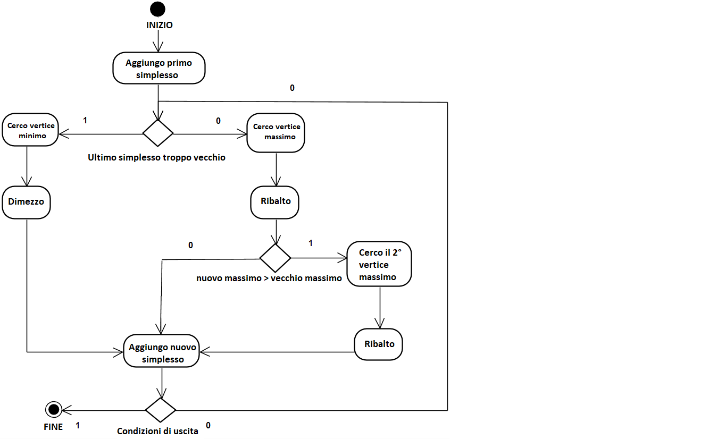  
  
Fig. 2: Diagramma di flusso dell'algoritmo del simplesso.

**1 OBIETTIVO – Edes ottenuta mediante CRIMINE INVERSO**

L’obiettivo del progetto dei valori di $λ$ incogniti risulta essere la migliore approssimazione di un campo elettrico avente la seguente caratteristica:

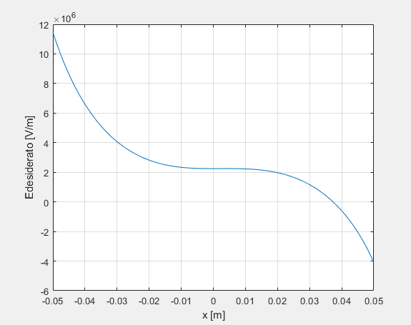

Fig. 3: Campo elettrico sull'asse X desiderato.

Al fine di avvicinarci alla caratteristica descritta in Fig.3, vanno scelti opportunamente il valore delle densità di carica e delle posizioni relative a tutti le sorgenti, comprese quelle da progettare (filo 2 e filo 3).

|  |  |  |
| --- | --- | --- |
|  | Densità lineare di carica λ (C/m) | Posizioni nel sistema di coordinate cartesiane (m) |
| Sorgente 1 | λ1= 25*(1*10-9) | (x1,y1)=(0.08,0) |
| Sorgente 2 | λ2= 50*(1*10-9) | (x2,y2)=(0,0.08) |
| Sorgente 3 | λ3= 35*(1*10-9) | (x3,y3)=(-0.08,0) |
| Sorgente 4 | λ4= 10*(1*10-9) | (x4,y4)=(0,-0.08) |

Ricordiamo che la Fig.3 è stata ottenuta sfruttando il principio del crimine inverso. L’idea di fondo è di sostituire il problema originario con un altro, di poco differente, che ammetta un’unica soluzione e che sia al contempo robusto. Nel nostro caso abbiamo attribuito valori di $λ$ e abbiamo calcolato il campo elettrico desiderato.

Si terrà inoltre considerazione, come detto in precedenza, di un campionamento a passo costante ed in particolar modo di un range di campionamento lungo l’asse x, per *-0.5m =* **−lx/2 ≤ x ≤ lx/2** *= 0.5m*.

**Esperimenti**

1. **Minimo in 2 dimensioni**

Il primo test effettuato è stata la ricerca del minimo con due gradi di libertà.

Supponendo di non conoscere alcune delle sorgenti ( e tenendo fissate le altre andiamo a calcolare un nuovo campo che si avvicini il più possibile a quello desiderato.

Considerando quindi la fobj( $λ2,λ3)$ otteniamo il seguente grafico:

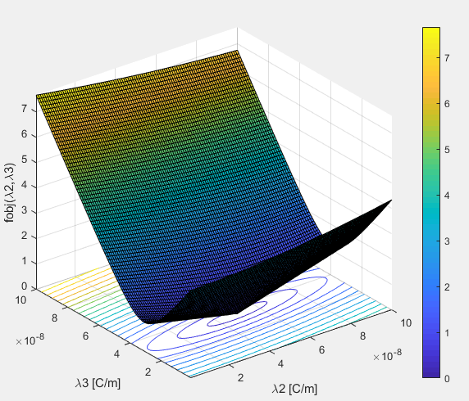

Fig.4 Rappresentazione funzione obiettivo in funzione di ($λ2,λ3)$

Dal grafico (Fig.4) saremo già in grado di vedere ad occhio quali possono essere i nostri possibili minimi e le linee di livello della funzione.

**TABELLA RISULTATI**

**Parametri scelti:**

**Dimensione**: 2, **Range**: 0,05 m, **Massimi ribaltamenti:** 500, **Tolleranza**: 1e-12 %, **Punti iniziali**: [5.3e-08 8.6e-08], **Lunghezza iniziale**: 1.5e-9 m.

**Passo di campionamento 0,01**

|  |  |  |  |  |
| --- | --- | --- | --- | --- |
| Lunghezza minima | Contrazioni | Ribaltamenti | % Errore | Fobj |
| 1,00E-11 | 9 | 168 | 0,0583 | 5,835E-04 |
| 1,00E-12 | 12 | 217 | 0,00547 | 5,467E-05 |
| 1,00E-13 | 15 | 263 | 0,000824 | 8,245E-06 |
| 1,00E-14 | 18 | 310 | 0,0000385 | 3,847E-07 |

**Passo di campionamento 0,001**

|  |  |  |  |  |
| --- | --- | --- | --- | --- |
| Lunghezza minima | Contrazioni | Ribaltamenti | % Errore | Fobj |
| 1,00E-11 | 9 | 168 | 0,0587 | 5,867E-04 |
| 1,00E-12 | 12 | 217 | 0,00550 | 5,502E-05 |
| 1,00E-13 | 15 | 263 | 0,000829 | 8,297E-06 |
| 1,00E-14 | 18 | 310 | 0,00003871 | 3,872E-07 |

Passando la fobj al simplesso troviamo il valore minimo dei non noti che minimizzano la differenza tra il campo elettrico desiderato e quello trovato.

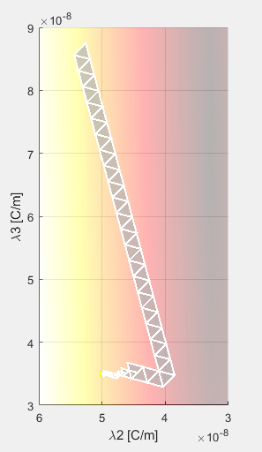

Fig.5 Rappresentazione simplesso 2D

1. **Minimo in 3 dimensioni**

Proponiamo adesso dei test di ricerca del minimo non vincolato con 3 gradi di libertà. La percentuale di errore aumenta all’aumentare del numero di campioni, a parità di percentuale di errore massima.

Come si evince dai risultati, l’algoritmo si arresta con una percentuale di errore in uscita minore rispetto al caso con passo di campionamento meno fitto. Il punto di minimo trovato dall’algoritmo è lo stesso in quanto, a causa degli arrotondamenti dovuti ad un limitato numero di cifre significative apprezzabili, non possiamo andare oltre la terza.

**Parametri scelti:**

**Dimensione**: 3, **Range**: 0,05 m, **Massimi ribaltamenti:** 500, **Tolleranza**: 1e-12 %, **Punti iniziali**: [7.5e-08 3e-08 4e-08], **Lunghezza iniziale** 2e-9m.

**Passo di campionamento 0,01**

|  |  |  |  |  |
| --- | --- | --- | --- | --- |
| Lunghezza minima | Contrazioni | Ribaltamenti | % Errore | Fobj |
| 1,00E-11 | 8 | 181 | 0,0395 | 3,950E-04 |
| 1,00E-12 | 11 | 221 | 0,00592 | 5,921E-05 |
| 1,00E-13 | 15 | 271 | 0,000149 | 1,495E-06 |
| 1,00E-14 | 18 | 307 | 0,00000987 | 9,873E-08 |

**Passo di campionamento 0,001**

|  |  |  |  |  |
| --- | --- | --- | --- | --- |
| Lunghezza minima | Contrazioni | Ribaltamenti | % Errore | Fobj |
| 1,00E-11 | 8 | 173 | 0,0159 | 3,950E-04 |
| 1,00E-12 | 11 | 215 | 0,000522 | 5,224E-06 |
| 1,00E-13 | 15 | 262 | 0,0000549 | 5,488E-07 |
| 1,00E-14 | 18 | 298 | 0,0000264 | 2,642E-07 |

[4.914074291800136e-08 3.500000576331578e-08 1.085921367627107e-08

|  |  |  |
| --- | --- | --- |
| **λ2** | **λ3** | **λ4** |
| 4.914074291800136e-08 | 3.500000576331578e-08 | 1.085921367627107e-08 |

Passando la fobj al simplesso troviamo il valore minimo dei non noti che minimizzano la differenza tra il campo elettrico desiderato e quello trovato.

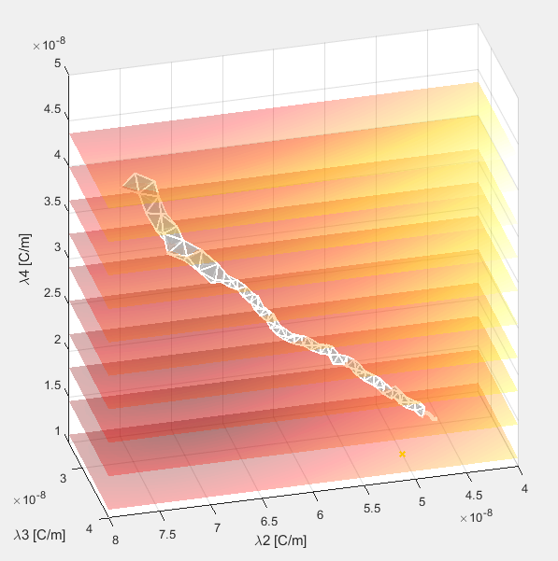

Fig.6 Rappresentazione simplesso 3D

**2 OBIETTIVO – Edes COSTANTE**

Questa nuova funzione che rappresenta il mio campo desiderato è ottenuto mediando il campo analizzato precedentemente.

L’obiettivo del progetto dei valori di $λ$ incogniti risulta essere la migliore approssimazione di un campo elettrico avente la seguente caratteristica:

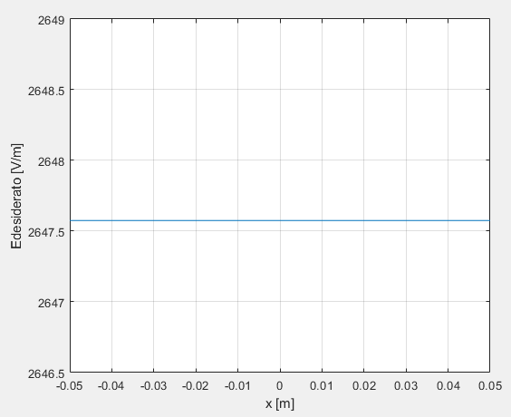

Fig.7 Campo elettrico sull'asse X desiderato-costante

**Esperimenti**

1. **Minimo in 2 dimensioni**

Il primo test effettuato è stata la ricerca del minimo con due gradi di libertà.

Supponendo di non conoscere alcune delle sorgenti ( e tenendo fissate le altre andiamo a calcolare un nuovo campo che si avvicini il più possibile a quello desiderato.

Considerando quindi la fobj( $λ2,λ3)$ otteniamo il seguente grafico:

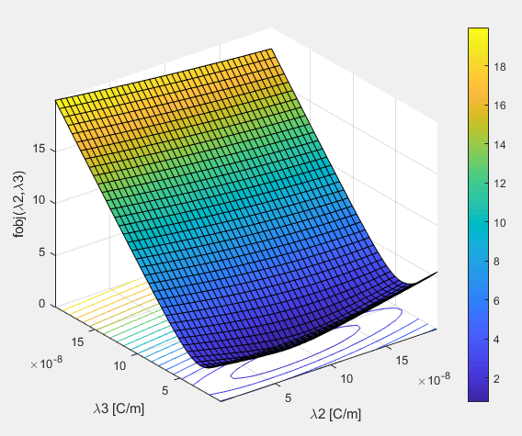

Fig.8 Rappresentazione funzione obiettivo in funzione di ($λ2,λ3)$

Dal grafico (Fig.8) saremo già in grado di vedere ad occhio quali possono essere i nostri possibili minimi e le linee di livello della funzione.

**TABELLA RISULTATI**

**Parametri scelti:**

**Dimensione:** 2**, Range:** 0,05**, Massimi ribaltamenti:** 500**, Tolleranza:** 1e-12**, Punti iniziali: [**0.8e-08 5.6e-08]**, Lunghezza iniziale:** 1.5e-9**.**

**Passo di campionamento 0,01**

|  |  |  |  |  |
| --- | --- | --- | --- | --- |
| Lunghezza minima | Contrazioni | Ribaltamenti | % Errore | Fobj |
| 1,00E-10 | 5 | 194 | 22,763 | 0,228 |
| 1,00E-11 | 8 | 236 | 22,763 | 0,228 |
| 1,00E-12 | 11 | 278 | 22,763 | 0,228 |
| 1,00E-13 | 15 | 331 | 22,763 | 0,228 |

**Passo di campionamento 0,001**

|  |  |  |  |  |
| --- | --- | --- | --- | --- |
| Lunghezza minima | Contrazioni | Ribaltamenti | % Errore | Fobj |
| 1,00E-10 | 5 | 182 | 17,795 | 0,178 |
| 1,00E-11 | 8 | 223 | 17,795 | 0,178 |
| 1,00E-12 | 11 | 269 | 17,795 | 0,178 |
| 1,00E-13 | 15 | 325 | 17,795 | 0,178 |

Passando la fobj al simplesso troviamo il valore minimo dei non noti che minimizzano la differenza tra il campo elettrico desiderato e quello trovato.

minimum: [9.279876743427261e-08 3.361445454889391e-08]

9.279876743427261e-08 3.361445454889391e-08

|  |  |
| --- | --- |
| **λ2** | **λ3** |
| 9.279876743427261e-08 | 3.361445454889391e-08 |

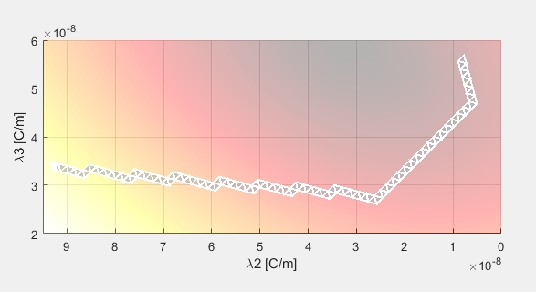

Fig.9 Rappresentazione simplesso 2D

**3 OBIETTIVO – Edes QUADRATICA**

Questa nuova funzione che rappresenta il mio campo desiderato è ottenuto mediante la funzione Edes= ${KX}^{2}$

L’obiettivo del progetto dei valori di $λ$ incogniti risulta essere la migliore approssimazione di un campo elettrico avente la seguente caratteristica:

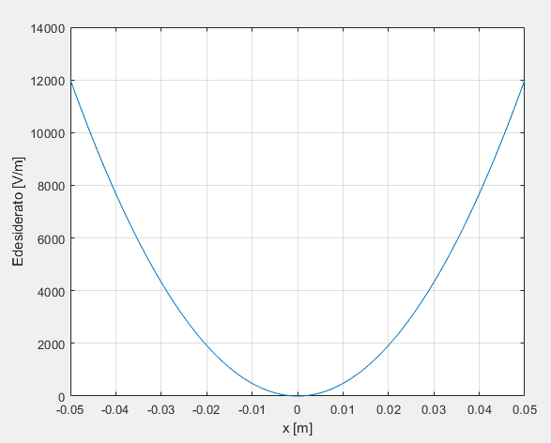

Fig.10 Campo elettrico sull'asse X desiderato in forma quadratica

**Esperimenti**

1. **Minimo in 2 dimensioni**

Il primo test effettuato è stata la ricerca del minimo con due gradi di libertà.

Supponendo di non conoscere alcune delle sorgenti ( e tenendo fissate le altre andiamo a calcolare un nuovo campo che si avvicini il più possibile a quello desiderato.

Considerando quindi la fobj( $λ2,λ3)$ otteniamo il seguente grafico:

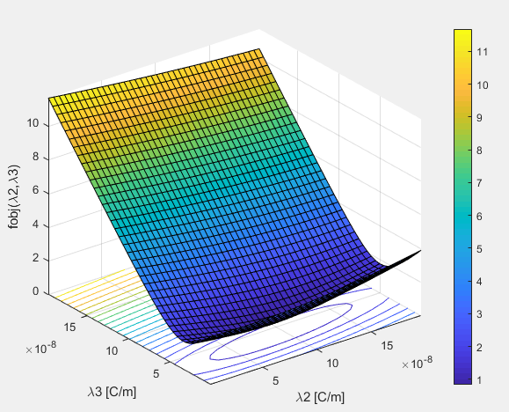

Fig.11 Rappresentazione funzione obiettivo in funzione di ($λ2,λ3)$

Dal grafico (Fig.11) saremo già in grado di vedere ad occhio quali possono essere i nostri possibili minimi e le linee di livello della funzione.

**TABELLA RISULTATI**

**Parametri scelti:**

**Dimensione:** 2**, Range:** 0,05**, Massimi ribaltamenti:** 500**, Tolleranza:** 1e-12**, Punti iniziali:** [1.0e08 8e-08]**, Lunghezza iniziale:** 2e-9**.**

**Passo di campionamento 0,01**

|  |  |  |  |  |
| --- | --- | --- | --- | --- |
| Lunghezza minima | Contrazioni | Ribaltamenti | % Errore | Fobj |
| 1,00E-10 | 5 | 236 | 26,024 | 0,260 |
| 1,00E-11 | 8 | 283 | 26,024 | 0,260 |
| 1,00E-12 | 11 | 319 | 26,024 | 0,260 |
| 1,00E-13 | 15 | 369 | 26,024 | 0,260 |

**Passo di campionamento 0,001**

|  |  |  |  |  |
| --- | --- | --- | --- | --- |
| Lunghezza minima | Contrazioni | Ribaltamenti | % Errore | Fobj |
| 1,00E-10 | 5 | 217 | 26.341 | 0,263 |
| 1,00E-11 | 8 | 266 | 26.341 | 0,263 |
| 1,00E-12 | 11 | 306 | 26.341 | 0,263 |
| 1,00E-13 | 15 | 353 | 26.341 | 0,263 |

Passando la fobj al simplesso troviamo il valore minimo dei non noti che minimizzano la differenza tra il campo elettrico desiderato e quello trovato.

[9.996175615028456e-08 4.289447574341004e-08

|  |  |
| --- | --- |
| **λ2** | **λ3** |
| 9.996175615028456e-08 | 4.289447574341004e-08 |

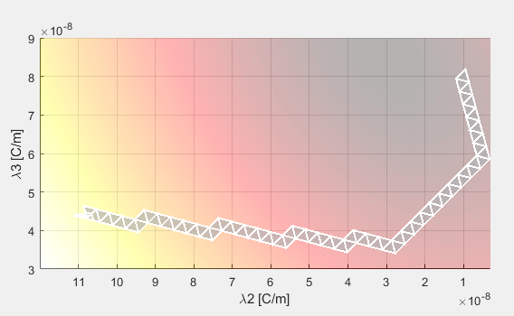

Fig.12 Rappresentazione simplesso 2D